- 填充題（每格４分，共100分）
- 請寫出上課時適合說話的時機：_____________、______________。
- 請寫出班會課時適合說話的時機：_____________、______________、______________。

- 請寫出合宜的回應



回答：


回答：

（四）禮貌打招呼
1.早上進到教室看到老師。
回答：
4.放學時間，小花的媽媽來接他回家。
回答：

(五)禮貌回應
1. 早上自主學習時間，老師跟我說「早安」。
回答：
2. 下課時，同學問：「要不要一起去合作社？」
回答：
3. 同學問：「可不可以借我衛生紙？」
回答：
(六)在學校生活中，可以從「 」和「 」來找出需要幫助的人。
(七)關心用語
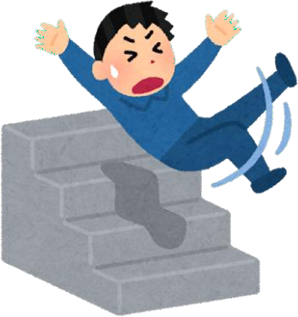
我可以說：
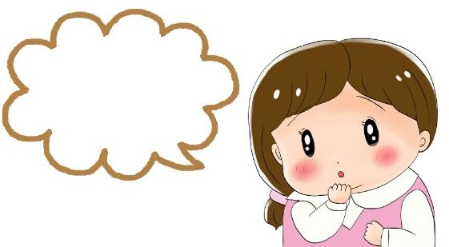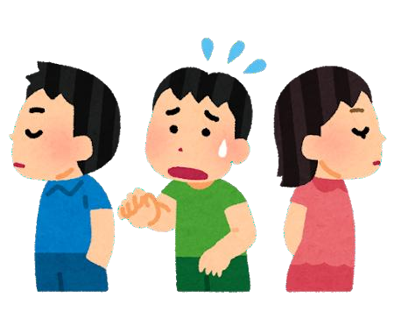
我可以說：

我可以說：
(八)該怎麼給他協助



回答：
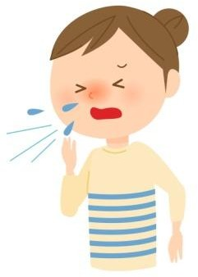

回答：
(九)下面情境寫出尊重、適合的回應：

情境 | 你的回應
1.同學勇敢地回答老師的問題
2.觀賞同學表演後的回應
3.家人送你禮物
(十)以下不尊重的行為如何修正
1. 怪罪同學跌倒輸掉比賽。
修正:
2.批評同學表演不好。
修正:

3.上課吵鬧聽不見班長報告聲。
修正:

